Холодное лето 2009-го

Глава первая, вступительная. Держался, держался, старый холостяк, и рухнул...

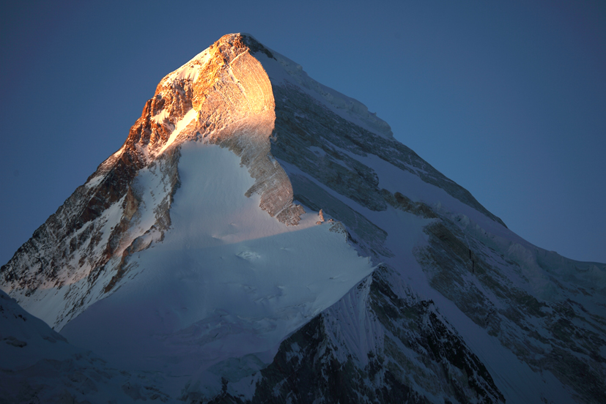
Опять летим. Опять в Азию. Наши твердые намерения повернуть свой взгляд, наконец, в сторону Европы, разбились о непреодолимое притяжение Азии. И наши горячо любимые велики опять остались дома, а мы набили рюкзаки железом, пухом и GoreTex-ом, добавили сверху Гала-Галы и летим в Азию, в Киргизию, в Бишкек.
Бур нашел какой-то хитрый компромисс нас с нами, и теперь мы не обращаем внимание на данное себе два года назад обещание закончить наши близкие отношения с горами на самой высокой ноте. Тогда Броуд Пик, на который я успешно сходила в рамках экспедиции под руководством Бурундука (это так громко звучит в официальных источниках наша маленькая экспедиция из одного участника и одного руководителя, но это была настоящая экспедиция, и любая экспедиция на высокую гору в Каракоруме является настоящей), так вот, Броуд Пик, 8047 м, по нашему замыслу являлся заключительным аккордом в романе с горами, который длился к тому моменту шесть лет и начался с восхождения на Монблан (в рамках велосипедной поездки по Альпам) и был очень интересным и разносторонним, в смысле сторон света, но крайне последовательным в смысле повышения высотной планки. Действительно, если рассматривать вопрос с точки зрения амбиций, то лучшего момента не придумаешь, залезли высоко, на один из 14-ти восьмитысячников. Залезть на все - безумная задача, не совместимая с нашей жизнью при наличии в ней детей, работы и прочих обязанностей, но восемью тысячами себя испытали, получилось. Ура и баста! И был еще один мотив, который меня дольше Бура не пускал на этот раз в горы, это сам Бурундук, который всегда во всеуслышание заявлял, что в горы ходит исключительно из-за меня, что по нему так нет ничего лучше моря. И я честно обещала, что эта высокая гора - крайняя, и дальше мы ездим только к морю. Справедливости ради надо сказать, что нарушила это обещание не я.
Когда в мае вдруг позвонил Витя Афанасьев и сказал, что собирается на Хан, мы заволновались, провокационные мысли проникли в мозг и стали медленно его подтачивать. Мы вроде никуда не собирались, но я между делом узнавала, кто держит лагеря на Иныльчеке, списывалась с казахами, узнавала, что уже нет мест в вертолете в удобные для нас даты, обращала взор в сторону Южного Иныльчека, писала киргизам, убеждалась, что здесь нас любят больше, - готовы помочь с треком и рассмотреть любой вариант нашего достижения базового лагеря и пребывания там.
Так постепенно другие планы отошли в небытие, а мы купили для меня высотные ботинки аж в Питере, в магазине Трамонтана. По этому поводу отдельными членами команды был отутюжен веломарафон в Токсово, чтобы не зря гонять в Питер. Высотные ботинки были той последней соломинкой, за которую я хваталась, пытаясь сохранить честность в исполнении обещаний, пусть даже они даны самим себе. Тогда, два года назад, после успешного восхождения, прямо в базовом лагере Бур раздал практически все снаряжение нашим любимым кухонным работникам из хунзу и балти. Я думаю, что мою La Sportiva можно было найти в магазине в Скарду в прошлом сезоне по сходной цене. А я, однажды походив в настоящей высотной обуви, уже не могла представить себя в "мыльницах" - холодно. Тем более Хан, если все же считать его семитысячником, - самый северный, севернее Победы километров на 20-30. Бр-р...
Итак, выбран туроператор, заказаны погран.пропуска, куплены билеты, ботинки и прочая недостающая снаряга, не осталось хлопот, за которыми удавалось прятаться от мыслей о том, что это же ХАН!

-"А теперь расскажи нам, что же ты в конце концов выбрал".
- "Что, что..., не что, а кого!"

Хан-Тегри и Победа - 2 семитысячника, которые всегда стояли особняком в моем сознании. Конечно, когда у нас была эпоха семитысячников, я много читала о Хан-Тенгри. Но еще тогда я решила, что на Хан не пойду, не моя гора, пугал он меня. Возможно недостаточный технический опыт настраивал меня против, но скорее всего что-то просто не пускало, до поры до времени...

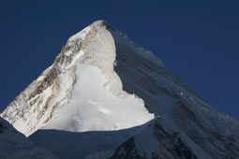

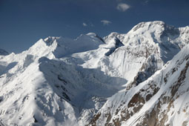

СКАЗКА про то, как двух красавиц перепутали

Жили-были две Горы, одна напротив другой. И обе красавицы. Только одна красавица была высокой плечистой и очень суровой, тучи так к ней и льнули, плотная чадра облаков почти всегда скрывала ее лик. А другая была стройной и легкой, тучи ее любили и любило солнце, бывало разгонит к вечеру хмарь и накинет ей на плечи красное покрывало заката.
Веками стояли они напротив друг друга, веками наблюдали их местные кочевники. И назвали они большую суровую красавицу Хан-Тенгри, что в переводе с киргизского означает Властелин неба. А соседку ее - Кан-Тоо, что означает Кровавая гора, за красный цвет ее мраморной вершины на закате.
Много веков прошло, и пришел в те края Путешественник. Он пришел с севера и первой увидел маленькую красавицу. И был ею очарован. Так очарован, что за ней не заметил могучий стан Властелина неба. Он был пленен ее красотой, он думал, что не может быть вершины выше и красивее ее. И назвал он ее Хан-Тенгри, что означает Властелин неба, не желая слушать своих проводников из местных кочевников, которые говорили ему, что Властелином неба зовут другую. И унес путешественник это имя с собой в свой мир, и отныне на картах появилось имя Хан-Тенгри не там, где ему надлежало быть. И еще целых сто лет люди думали, что маленькая красавица и есть самый большой Властелин неба.
Действительно, Путешественник, а им был Семенов Тянь-Шаньский, в 1857 году внес путаницу в карты, и даже в границы государств, приняв нынешний Хан-Тенгри за доминирующую вершину района. Когда в 1882 году в Кашгаре подписывали договор о границах между Россией и Китаем (к тому моменту границы Российской империи на востоке включали земли казахских и киргизских племен, и это необходимо было закрепить), пользовались картой, составленной Семеновым, а на этой карте ХанТенгри был обозначен как доминирующая вершина района с ошибкой в положении, Семенов поместил Вершину в узел хребта, тогда как она находится в отроге. При этом китайцы всегда знали об этой ошибке Семенова, они с юга отлично видели настоящий Хан-Тенгри (нынешнюю Победу, самую высокую вершину Тянь-Шаня). Но эта ошибка была им на руку, ведь Хан-Тенгри Семенова располагался на 20 км западнее, а кто откажется от лишних территорий.
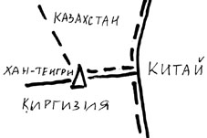
Этот спор до сих пор решен формально – на официальных картах Хан-Тенгри является вершиной трех государств – Киргизии, Казахстана и Китая, хотя фактически граница проходит по меридиональному хребту, т.е. километров на 20 восточнее, и Хан-Тенгри никак не попадает в Китай.

Первое восхождение на п.ХанТенгри совершила группа альпинистов под руководством М.Погребецкого 11 сентября 1931 года. Целых два года искали альпинисты подходы к вершине, Северный Иныльчек оказался непроходимым из-зи озера Мерцбахера. В качестве отправной точки был выбран Южный Иныльчек, затем маршрут проходил через "широкое, заполненное снегом углубление, которое идет между черными скалами на севере (склоны п.Чапаева) и светлыми мраморными на юге (склоны ХанТенгри)", затем широкое снежное поле с выходом на юго-западный гребень. Теперь это классический маршрут по юго-западному ребру с ледника Южный Иныльчек. Именно его мы и собираемся пройти.

- "Это документ, между прочим, и все, давайте, идите отсюда, а..."

Есть еще один парадокс, связанный с ХанТенгри, - неожиданное изменение его высоты, сначала на картах, а потом и в сознании людей.
Впервые высоту ХанТенгри определил исследователь И.Игнатьев в 1886 году в 7320 м. Затем измерения провел русский биолог В.Сапожников в 1902 году, высота вершины была определена как 6950 м. В 1903 году немецкий географ Готфрид Мерцбахер, впервые пройдя по леднику Южный Иныльчек и достигнув подножия коварной пирамиды, определил ее высоту в 7200 м. Наконец, в 1943 году советская топографическая экспедиция окончательно оценила высоту "Властелина неба" в 6995 м. Т.е. до 7-тысячника горе не хватало 5 метров.
И вдруг в 70-е годы прошлого столетия в периодической печати напротив Хан-Тенгри появилась цифра 7010 м. И наконец, на физической карте СССР, выпущенной в 1975 году, высота Хан-Тенгри была обозначена как 7010 м. А в те времена карта, выпущенная под официальной редакцией ГУГК (Государственное Управление по геодезии и картографии), была документом... А всему виной явилась заметка в официальной газете "Правда" по случаю очередного восхождения на Хан-Тенгри, где среди прочих были такие строки: "...Кроме победы над одной из высочайших вершин Азии альпинисты внесли поправку в географические атласы - высота Хан-Тенгри оказалась 7010 м, т.е. на 15 м больше, чем считалось ранее". А "Правда" - это тоже был документ, между прочим. Теперь сложно сказать, как удалось протащить такую информацию, и кто был в этом заинтересован, но факт остается фактом - ГУГК, опираясь на официальный печатный орган, изменило высоту Хан-Тенгри во вновь издаваемых картах, тем самым как бы узаконив ее.

-" А то, что люди только что переехали?
- " Так мы ведь тоже только что переехали..."

Вот к такой горе направлялись мы на этот раз. К красивейшей остроконечной пирамиде, овеянной мифами и легендами, да и еще к тому же, являющейся в своем роде яблоком раздора, как и положено красавице. Хотя для меня Хан-Тенгри всегда был мужчиной... Гора уже жила в сердце, занимала мысли, я настраивалась на нее, надеялась на ее благосклонность.

Итак, мы прилетели в Бишкек рано утром 20 июля. Разные часовые пояса сыграли с нами злую шутку, и мы лишились целой ночи, сев в самолет поздно вечером в Москве после 4-х часов полета вышли из него в Бишкеке ранним утром. Ладно, выспимся в машине, по дороге в Каракол, думали мы, выискивая глазами табличку с названием принимающей фирмы или нашими фамилиями в толпе встречающих. Что-то не видно, ну-ка еще раз попробуем, нет, нет таблички. К такому повороту событий мы не были готовы. Достаю переписку с Динарой - все верно, рейс, число, время. Ну что ж самое время вспомнить, что мы в Азии, торопиться не надо. Звонить людям в пять часов утра рановато, подождем. Самое интересное, что "подождем" - стало самым знаковым словом для нас на ближайшие три недели.
Отразив первые, самые яростные атаки местных таксистов, которые то предлагали "отвезти в город, подешевле будет", то - "возьмите телефон, позвоните", - видимо есть какая-то такса и на эту услугу, мы уселись перед зданием аэропорта. Последний вопрос, который нам задали люди в костюмах и с официальными лицами, когда кроме нас никого не осталось в зоне прилета: " Вы не из ОБСЕ?", нас немного удивил, смысл его открылся позже, по пути на Иссык-Куль все перетяжки над дорогой напоминали о скорых, буквально в ближайший четверг, выборах президента Кыргызстана. Европейские миссии пытаются наблюдать за выборами в Азии, не смешно.
Тихо, никого, все разъехались. Встретили всех, большую группу из Кузбасса встретил важный представитель "Тянь-Шань Трэвел", остальные рассосались незаметно. В 7-00 я набрала номер офиса, поговорила со сторожем, узнала у него номер мобильного Динары, поговорила с Динарой, и мы имели еще полчаса на завтрак в придорожном кафе. Манты и чай - здравствуй, Азия. В конце концов, в начале девятого мы были в офисе "Ак-Сай Трэвел", следом за нами вошла Светлана, и процесс пошел. Посчитали, расплатились, сбегали в «Рамстор» за недостающими продуктами, перепаковались - часть вещей, не нужная нам в треке, должна была лететь вертолетом, погрузились в машину и поехали в сторону Каракола. Путь не близкий - километров 450. Водитель сначала произвел впечатление тихого непритязательного человека, впрочем, уже на подъезде к Иссык-Кулю мы уже так не думали. Когда доехали до места, мы дружно решили, что он либо окончательный хитрец, либо дурак.
В Караколе остановились в семейном пансионе "Green Yard", на живописной окраине города, его околице, выходящей на травянистый горный склон, из-за которого робко выглядывает заснеженная вершина. Пансион полон разного рода иностранцев, из россиян мы единственные, здесь же остановились переводчики при злополучном ОБСЕ, реально сопровождают европейкую миссию. Вообще, при полном отсутствии в городе промышленности и всякого производства, кроме кустарных промыслов, имеется несколько миссий различных международных гуманитарных организаций типа Красного Креста. Любят они охватить своим участием развивающиеся страны. Во время очень милого ужина за большим столом разговорились с канадцами, обсудили наши путешествия в этом отдаленном уголке. Тогда как мы имеем намерение climbing, они даже не hiking, а скорее walking, или даже travelling. Вот чудаки, перелететь половину земного шара в Киргизию просто посмотреть, шпионы, как сказал Бурундук. Совсем вечером встретились с нашим гидом на трек, Алексеем, первое впечатление хорошее.
Поглядим.
Следующий день мы опять ехали, ехали к начальной точке нашего пешего маршрута, турбазе "Ат-Джайло". Для начала заехали в магазин с целью докупить продукты в трек. Дома мы настраивались на скромное питание в треке, не хотелось тащить большие рюкзаки. Взяли с собой легкую Галу-Галу и думали подкупить сухариков и прочей легкой еды. Но Алексей, наш гид и помощник в треке, придерживался совершенно другого мнения, он готов тащить, и кушать.
В результате купили что-то, и поехали. Из Каракола в сторону Теплоключенки, свернули в живописное ущелье Тургень-ак-суу, нас встретили знаменитые тянь-шанские ели, из светло-зеленого мха и травы торчат темные свечки елей. Поселки и хутора закончились, выше только летние кочевья - юрты, стада коров, выше отары овец, лошади повсюду. Затем ели закончились, зато какое разнотравье - цветы белые, синие, желтые, рыжие, среди них горные тюльпаны трепещут на ветру. И такая лепота метров до 2500. А дальше только ровно подстриженная овцами трава и камни, еще выше на перевале Chong-Ashuu камни и снег. Из-под перевала вытекает чистая и прозрачная речка Оттук, которая ниже по течению впадает в полноводную и мутную Сары-Джаз.
В месте слияния Сары-Джаз и Иныльчека на широкой террасе стоит город-призрак, киргизская Фамагуста, поселок Иныльчек. Издалека ничего необычного не видно, а подъехав поближе, замечаешь - город мертвый. Стоят пустые дома-пятиэтажки, пустые улицы, нет ни одного человека. В советские времена здесь добывали олово, стоит брошенный горно-обогатительный комбинат. А потом олово добывать перестали, и люди ушли...
Здесь мост через Иныльчек, тот самый мост, который ежегодно сносится паводком от прорыва ледникового озера Мерцбахера. Оно расположено на леднике Северный Иныльчек недалеко от места слияния его с Южным. Озеро образовалось в 19 веке в результате отделения ледника Северный Иныльчек от Южного, часть льда последнего стала затекать в освободившееся русло долины и перегородила его. И каждый год в конце июля прорывает какие-то сокрытые от глаз ледниковые мосты в недрах Иныльчека, и вода подледными ходами устремляется вниз в долину.
***Историческая справка: В различные годы в озере перед прорывом накапливается от 120 до 237 м3 воды. Прорывы происходят практически ежегодно, но в разное время, самый ранний прорыв приходился на май, наиболее поздний - на декабрь. В последние годы сроки сброса воды смещаются на август. Во время прорыва существенно меняется режим стока реки Иныльчек. Расход воды даже по отношению к максимальному возрастает от 5 до 15 раз. ***
Говорят, зрелище грандиозное. Татьяна, хозяйка базы "Ат-Джайло", рассказывала, что видела трехметровые волны, и вода заполняет все широченное русло, заливает дорогу и сносит опору моста ниже по течению. В это время не проехать ни вверх, ни вниз. В прошлом году озеро прорвало 15 июля. Сегодня 21-ое. Нам еще день до ледника. Озеро, держись!
После города-призрака значимое место МайдаАдыр - погранзастава и турбаза и вертолетная площадка. Здесь проверяют пропуск в погранзону, у нас он был, нас пропустили. Вернее пропустила, очаровательная девушка в форме пограничника и с ножом на поясе. Бур засомневался, зачем ей нож, но повода проверить это мы барышне не давали, вели себя тихо, бумаги в порядке, и шлагбаум открывается.
Последний кусочек дороги перед "Ат-Джайло" нам показался немного нервным, мы несколько раз выходили из машины, предоставляя ей возможность самой решать проблемы дороги, как будто не по нашей воле она сюда заехала. На турбазу приехали под первыми огромными каплями из настигавшей нас всю дорогу черной тучи. Едва мы внесли рюкзаки в наш домик, как разразилась настоящая гроза - ливень, гром, ветер. А мы в домике. Вот бы нам так всегда везло.
Минут через 40 дождь закончился, и Татьяна позвала нас ужинать, чему мы были крайне рады, ведь мы сегодня без обеда и прочих перекусов. Мы с Буром сметелили все, кажется, мы переели всех, и гида, и уж тем более водителя. Сегодня здесь народу совсем нет, из клиентов только мы. Да на поляне чуть ниже стоит палатка аксайских гидов-портеров, они вчера спустились, ждут клиентов, попивая водку.
После ужина прогулялись с Буром немного вверх по долине, к вечеру ветер совсем стих, даже ветряк стоит-отдыхает. Шли по-над разливом Иныльчека, река в этом месте широко разливается - основное русло гуляет от борта к борту на плоском основании шириной, наверное, с полкилометра, и повсюду текут маленькие речушки. Это, похоже, Мерцбахер трудится каждый год, расширяет русло там, где порода податлива. Очень похоже на русло реки Shigar в Каракоруме, - широченная пойма как паводковый резерв.
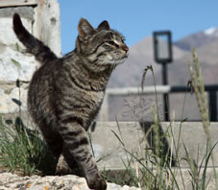
На базе живет кот Кузя - молодой зеленый кот. Привез его прошлой осенью местный водитель маленьким котенком, котенок перезимовал, превратившись в закаленного кота. Его гоняли местные киргизы, иногда подкармливали охотники. Сейчас ему год, и он, вероятно, думает, что он - единственный кот во Вселенной. Дело в том, что киргизы - кочевники из животных держат только лошадей и собак (не считая овец и коров), котов я не видела здесь в принципе.

- " А мама все приготовит и уйдет к приятельнице, у тебя замечательная мама..."

22 июля, среда, высота 2944 м по моему барометрическому альтиметру.
Нет ничего лучше, чем начинать поход под ласковым утренним солнышком среди елей, взбирающихся на крутые склоны, по дорожке, вьющейся среди отлогих холмов вдоль реки, когда снежный вершины пока только едва видны в утренней дымке на горизонте. Здорово начинать путь после теплой уютной ночи, проведенной в домике под одеялом, только предвкушая следующую ночь в спальнике в палатке на леднике. И вкусный завтрак в теплой столовой за столом поднимает настроение на недостижимую высоту. И даже довольно увесистые рюкзаки не тянут, а наоборот, обещают Путешествие...
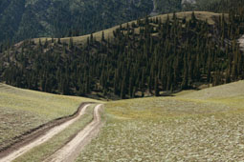

Вперед, беспечный пешеход,
Уйду, избыв печаль,
Спешит дорога от ворот в неведомую даль,
Свивая тысячи путей в один,
Бурливый, как река.
Хотя куда мне плыть по ней,
Не знаю я пока...

Песенка, напетая Бильбо Бэггинсом в его нелегком походе к огненной горе Ородруин, отлично легла на узор тянь-шаньских елей на склонах гор. Хотя Бильбо боролся со злом, нас же впереди ожидало только добро, мы свято верили в это, настроение этим утром было отличное. Мы идем, нас ждут горы!
Скоро широкая грунтовая дорога привела нас к первой переправе, на этот случай у нас недалеко припасены сандалии. Мы быстро переоделись, закатали штаны и вперед. На самом деле первая переправа, через речку Ат-Джайло, оказалась самой серьезной, т.е. не то чтобы она была серьезной, просто следующие переправы были практически сухими. А здесь мы 3 раза заходили в бурный поток, и с каждым разом поток становился все более бурным и глубоким, "в общем, вам по пояс будет", а вода градуса 2-3, не больше. Даже после пары минут в воде ножки ломит. Но зато мы в сандалиях, сохнут быстро. После первой переправы в ожидании следующих притоков, решили пока ботинки не одевать,- идти в сандалиях. Это-то меня и погубило. Часа через два я в пыли пастбища надевала ботинки на кровавые мозоли, и приговаривала: "ведь знала же я, что нельзя идти в мокрых сандалиях по песку".

Мы идем вдоль левого орографического берега реки Иныльчек к языку ледника Иныльчек, и все боковые притоки мы должны преодолеть.
Сегодня наша задача минимум - дойти до традиционного места ночевки под ледником, так называемой "ивы". Дошли туда к 2-м часам. Перекусили чаем, колбасой и сладостями. Алексей, оглядываясь на долину, туда, откуда вчера пришла туча, предложил идти дальше, чтобы завтра добраться до поляны Мерцбахера не очень поздно. Мы поленились-поленились и пошли. И неожиданно быстро пришли к месту стоянки - прошли вдоль ледника, поднялись на боковую морену, немного вверх по реке - боковому притоку, перепрыгнули ее по камушкам, немного спустились вниз и встали на отличной террасе с видом на Иныльчек и постоянным шумом горной реки - ой как я его люблю. Альпинизм, особенно высотный, не предполагает столь приятных для моего уха звуков, все речки очень быстро остаются внизу. Сегодня будем спать под аккомпанемент шума воды.
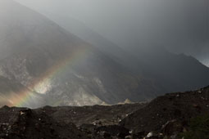
Едва поставили палатки, закинули в них рюкзаки и пошли за водой обратно к реке, как нас нагнала туча из долины. Первое испытание Ferrino - нашей новой трехместной палатки на двоих с системой ускоренной установки - ставится за 45 секунд (так написано в инструкции). Вода в реке мутная. Смеялись мы над нашими портерами в Каракоруме, даже фотографировали, как они пьют такую воду из Shigar-а. А сегодня сами хлебнем. Она, конечно, отстоится, но не совсем. Первые капли дождя заставили меня вспомнить уроки из прошлой жизни, когда я еще ходила в походы, благо палатка с юбкой. Мы с Буром одели пончо и давай собирать дождевую воду с юбки. Набрали целый котелок. Ура! По крайней мере чай у нас будет прозрачный, а в супе ничего не видно.
Пока занимались водосбором, гроза ушла, оставив нам коромысло радуги чуть вверх по долине. А мы приготовили обед - суп от Гала-Гала и чай со сладостями.

Итог дня: прошли километров 20-25, набрали 300 м высоты, ходовое время - 6,5 часов. Вспомнили, что такое рюкзак на спине, надо сказать, что организм упорно отказывался вспоминать, предлагал рассматривать это как новый опыт.
Это тот самый трек, которого мы хотели не меньше восхождения.
Трек - это так теперь называется поход. Хотя не совсем так. Трек - это поход в сопровождении гидов, портеров, кухни, зачастую с минимальным весом рюкзака. Опять не то. Трек - емкое понятие, включающее в себя и матрацный маршрут, и нормальный горный поход. Это не первый наш трек, ходили мы в разных вариантах в Непале (без гида с единственным портером), в Танзании в сопровождении целого каравана портеров, несущих наши вещи и еду, тогда несли даже куриные яйца. В Каракоруме – там нет другого варианта достижения базового лагеря кроме трека. Из-за каракорумского трека мы и оказались здесь, на Иныльчеке, пешком, тогда как почти все восходители пользуются для достижения БЛ услугами вертолета - 40 минут и ты в домике.
«Ак-Сай» взялись помочь нам в организации сего мероприятия, мы договорились о транспорте к началу маршрута - турбаза Ат-Джайло, о гиде, который будет сопровождать нас в БЛ и покажет кратчайшую дорогу среди морен и сераков ледника. Но мы сами выбрали минимальный вариант, отказались от услуг портеров и кухни.
В АкСай-е нам предлагали полный пансион - портеров, кухню, но мы решили в пользу самостоятельности. Никто не предложил слона, или, на худой конец, верблюда, да еще гонца и оркестр. Представляю себе прибытие восходителей в базовый лагерь: прибегает гонец, вручает грамоты и падает, конечно, замертво; издалека слышатся фанфары, барабаны и рожки. Звуки приближаются, нарастают..., и, наконец, караван - гордые корабли пустыни невозмутимо несут путников через льды Южного Иныльчека, белоснежные вершины расступаются... Ну, это в другой раз, скромность украшает.
Пока отвлекалась на лирику, сварился ужин - макароны с настоящей тушенкой. В голову полезли всякие провокационные мысли типа - никакая Гала-Гала не сравнится с тушенкой. Но нам об этом думать или еще рано или уже поздно, мы уже сделали выбор в пользу легкой Гала-Галы, в ущерб вкусной тушенке. И самое главное, это единственная банка тушенки, и ее больше нет. А ночью на небе сумасшедшие звезды - каждый раз с удивлением вспоминаю, какие в горах на небе звезды!

23 июля четверг. "Девушка, он всю ночь приносил людям счастье"

Дебют Ferrino оказался успешным, палатка давала кров всю ночь, конденсат, конечно, образовался. Но не бывает без конденсата да чтобы тепло. Даже хваленые мембранные палатки наутро полнятся конденсатом, - из личного опыта, а не Иван Иваныч напел. Утром вынули из нее все, открыли насквозь и пока завтракали, палатка высохла, благо на улице солнышко.
Сегодня наш план - дойти до поляны Мерцбахера, это такой более-менее ровный склон по-над ледником, поросший травой, напротив озера Мерцбахера. Ориентир издалека - начало хребта, разделяющего Северный и Южный Иныльчеки, с вершиной Броненосец во главе. Наш маршрут пролегает по боковой морене ледника Иныльчек к развилке/слиянию Северного и Южного. Путь неровен, вверх-вниз, идем, не расслабляясь. В конце пути у меня уже закончилась еда. Я почти брела. А Алексей так и продолжал бодро прыгать с камня на камень. Примерно минут за 40 до поляны слева появилось озерцо, ледниковое, с абсолютно синей водой. Алексей невозмутимо разделся и нырнул. Вода говорит, не холодная, градусов пять. Крепкие киргизские парни, богатыри, - не мы.
На поляне Мерцбахера полно народу. Стоит базовый лагерь украинской экспедиции из Донецка, их цель - пик Украинских Шахтеров или типа того (первопрохождение и наименование, для целей вящей достоверности взяты с собой из Донецка два натуральных шахтера). И палаток шесть американцев - клиенты Ак-Сая. Из капитальных сооружений - бытовка гляциологов, поставлена в 1952 г. по случаю экспедиции, которая ежегодно работала здесь аж до 1978 г., этот домик занят Ак-сайскими гидами. Завтра за американцами прилетит вертолет, прокатит их в БЛ на Южном Иныльчеке, потом облет озера Мерцбахера и вниз.
Мест под палатки немного ввиду чрезвычайной неровности поверхности. С первого взгляда все ровное зеленое, а со второго - все в кочках. Мы все-таки приткнули свою палатку, а Алексей устроился в домике с ребятами.
Самое большое разочарование сегодняшнего дня - озеро. Его практически нет. Ребята-гиды говорят, что оно в этом году может и не наполниться, очень год холодный, ничего не тает. Мы пожалели день, решили не стоять здесь и не ходить к озеру, впечатление составили с ближайшего пригорка, но когда озеро полное, это видно и с пригорка. На ужин сварили американской гречки, американцам все равно уже не съесть, а нам приятно, заправили ее распоследней банкой мяса, вернее, банкой гречки с мясом. Вечером, как водится, дождь. А потом звезды и спать. Такой режим в горах, стемнело - спать.

24 июля пятница, третий день трека. А горы все выше, а горы все круче, а горы уходят под самые тучи...

Беспокойное утро, проснулась от будильника украинских дежурных, а тут и американцы загомонили, у них в 8-00 борт, надо успеть позавтракать, пока гиды палатки собирают. Мы же тем временем, освоили очередную порцию казенной гречки, - развели с молоком и засыпали казенным же сахаром. Если бы не эта компания гидов на поляне, мы бы Алексея заморили голодом, он привык к размеренной еде под руководством повара. Да и портеры у них Ак-суйские***, несут в начале маршрута килограмм по 40 и до базового лагеря доходят в сланцах. Вполне в состоянии составить конкуренцию шерпам в Непале.
Сфотографировали прибытие вертолета, и в путь. Идем, не загадывая, сколько сможем. Через пару часов вышли на ледник и с него уже не уходили. Это только издалека ледник кажется ровным, мы наковырялись, вверх-вниз, поворот на 180 градусов, далее везде. На маленьком ледниковом озерце увидели уточку! Она невозмутимо плавала в ледяной воде, где кроме нее нет ни одной живой души. Потом снялась и улетела. Каким ветром ее сюда занесло?
Недалеко от ледника Комсомолец, не доходя примерно полчаса до места штатной стоянки, мы взмолились о перекусе, я последние два часа еле передвигала ноги, зависимость от еды прямая, - на небольших высотах. Вскипятили два котелка чаю, перекусили сыром, колбасой и сладостями, жизнь мгновенно наладилась. Через час мы уже бодро топали перевыполнять план, хотели дойти до ледника Дикий, чтобы назавтра успеть в БЛ к обеду. Алексей хотел было добавить, чтобы успеть в БЛ сегодня, но это не с нами, у меня есть встроенный ограничитель скорости, кроме того я настроилась поспать еще ночку в пути, мы еще успеем познакомиться с гостеприимством БЛ. Встали в отличном месте с видом на Хан. Правда он только едва выглядывает из-за хребта, но это точно Хан, его характерная пирамида.
На ужин сварили настоящее ирландское рагу из Гала-Гала, остатков макарон, сыра и колбасы, рассчитываем завтра прийти в базовый лагерь к обеду, лишней еды не оставляем. Я насобирала щепок, их, возможно, вынесло ледником, - остатки деревянных ящиков. В сумерках устроили комлание, - костер с видом на Хан-Тенри. Получилось. А потом из-за горки вышла луна, - не луна, а молоденький тоненький месяц. Алексей научил нас показать ему "сомик" чтобы деньги водились. Ночью снова сумасшедшие звезды и Млечный путь.
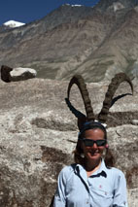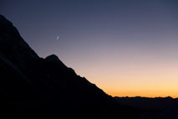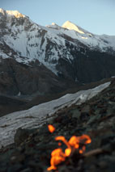

25 июля, суббота. Что скажешь - выходной.
Наутро Алексей проспал. Ночь была холодная, - на льду, он ночью замерз, потом включил горелку, согрелся и уснул. Поэтому вышли уже около 9-ти часов. Пересекли полосу сераков почти сразу.
Очередной изгиб ледника открыл нам грандиозную стену - Победа!

К 12 часам пришли в базовый лагерь. Все, трек окончен. Немного жаль, как всего хорошего, что кончается. Мы прошли очень красивой дорогой от окончания ледника Южный Иныльчек почти до его макушки. Нам очень повезло с погодой, нам очень повезло с Алексеем. Нас ждет следующая встреча - с Горой.
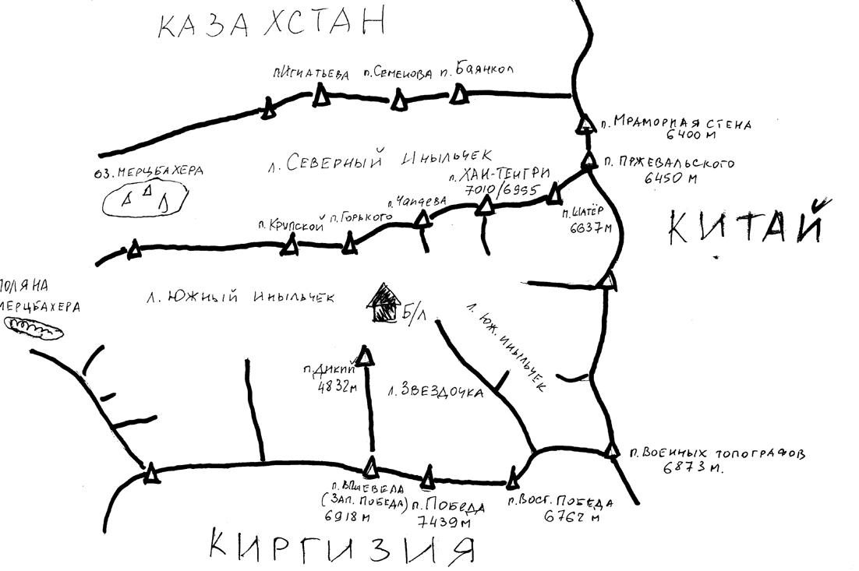
Начальник лагеря, Дима Греков, нас с ходу огорошил известием, что вообще-то нас ждут послезавтра. Правда, тут же отправил ребят ставить для нас очередную палатку. Лагерь довольно большой, но пока он только растет, народ прибывает, сегодня утром был вертолет, на который, кстати, очень хотел успеть наш Алексей, - его в Караколе ждет девушка Лида. Но мы не успели, борт был рано. С Алексеем мы пока не прощаемся, он останется в лагере, поживет до следующего вертолета.
Сразу около Диминой палатки повстречали знакомых - гид с поляны Москвина - Руслан, вспомнили дружно, где встречались, я сначала решила, что на Ленина. Только сделали два шага в сторону, другое знакомое лицо - точно, доктор с поляны Москвина, даже вспомнили имя - Авас. Что самое удивительное, он нас тоже вспомнил, Кукуевы, говорит. Я аж присвистнула - вот это память, вроде на Москвина мы не болели, чтобы нас так запомнить. Дальше больше, руку жмет, поздравляет - с 8-тысячником.
- Спасибо, приятно, а откуда вы знаете?
- Из Интернета.
Пока ставили нашу палатку - большую бочку на деревянном настиле, пока мы обустраивали пространство около бочки - мостили дворик камнями, благо плоских камней вокруг полно, наступило время обеда - обед в лагере в 2 часа.
Обед вкусный, живые продукты, хотя мы и недолго скучали по нормальной еде.
После обеда имели возможность рассмотреть нашу гору получше.
Возможность достижения базового лагеря пешком стала решающей в выборе оператора, который организует восхождение - "Ак-Сай Трэвел", а также, в итоге, самого главного - маршрута восхождения. Сейчас на Хан-Тенгри есть маршруты с 2-х ледников - Северного и Южного Иныльчеков. На обоих ледниках по разные стороны от горы летом устанавливаются базовые лагеря нескольких туроператоров. Собственно заключительная часть подъема на вершину (по классике), - с гребня на 5900 м, совпадает и провешена совместными многолетними усилиями гидов этих лагерей. Говорят, в прошлом году вешали даже спонсорские веревки от Marmot.

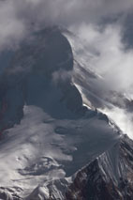
Т.е. маршруты с Севера (лагерь казахов или Казбека Валиева) и Юга (лагеря Ак-Сая и ТяньШань трэвел) отличаются в своей нижней части - до выхода на гребень.
При этом маршрут с Севера известен как "веревочный", т.е. жумар необходимо доставать практически сразу, и кроме того, там есть такая неприятная особенность, сначала приходится подниматься на плечо пика Чапаева до высоты около 6100 м, а потом спускаться по гребню к перемычке между Чапаевым и Хан-Тенгри, теряя метров 200 высоты на пути к вершине. И ладно бы только спускаться на пути туда, но вот подниматься на пути обратно, фактически на спуске. Но при этом маршрут считается практически безопасным в отношении лавин и ледовых обвалов.
Южный же путь известен своей лавиноопасностью, между первым и вторым лагерями есть узкое место, так называемая "бутылка", образуемая склонами Хан-Тенгри и пика Чапаева. С пика Чапаева при первой возможности идут лавины, а Склон Хан-Тенгри в этом месте пестрит сераками, которые также имеют склонность при определенных условиях кидать в бутылку обломки, куски и даже глыбы льда. Считается, что наименее опасное время для прохождения бутылки - рассветные часы, когда солнце еще не появилось на склонах, снег подморожен.
Пока время до ужина есть, опишу лагерь:
На леднике Южный Иныльчек почти в месте слияния его со Звездочкой на высоте примерно 4200 м каждое лето устанавливается куча палаток разного калибра. Это базовый лагерь Южный Иныльчек, которым пользуются альпинисты для восхождений на Хан-Тенгри и Победу.
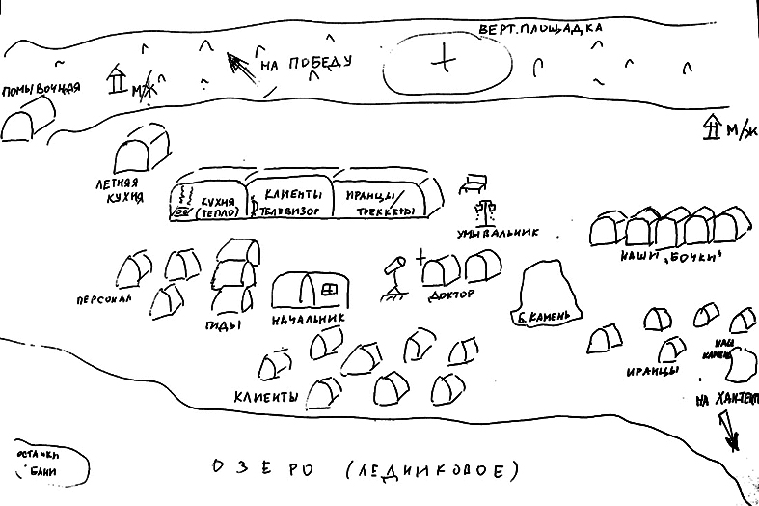
В качестве столовой используются большие экспедиционные палатки-бочки, три таких шалаша стоят последовательно, самый последний из них - кухня, одновременно столовая для персонала и гидов. В столовой есть телевизор, а на улице спутниковая антенна. По вечерам заводят генератор, и тогда в столовой горит свет, можно зарядить всякое электричество, и работает телевизор.
В лагере народу уже полно, большая иранская экспедиция, - их палатки прямо напротив наших. У них цель - Победа. Остальные компании небольшие - по 2-3 человека. Рядом с нами в такой же бочке двое ребят, я никак не могу понять на каком языке они разговаривают, очень похож на испанский, но я ни слова не понимаю.
Из знакомых, с которыми никогда не разговаривали, но видели их раньше, есть две "знаменитости" - Глеб Соколов и Николай Тотмянин. Для меня Глеб Соколов знаменит тем, что года три назад он прошел траверс Победы с пивом и огурцами, - у него тогда с собой из продуктов был килограмм огурцов и пара бутылок пива. А траверс Победы, это минимум две ночевки на высоте 7 тысяч метров при почти ураганном ветре, и вообще, Победа - очень серьезная гора. Тогда на mountain.ru проходило голосование, типа приз зрительских симпатий восхождениям сезона, я проголосовала за пиво и огурцы. А Тотмянин опять же для меня знаменит тем, что когда мы пять лет назад пошли на Ленина, я как руководство взяла для себя статью опять же с mountain.ru, написанную Комаровым - он ходил тогда с Тотмяниным. И на следующий год, когда мы пошли на Корженеву-Коммунизма, у меня гидом была его же статья об их восхождении с Тотмяниным. А для всех знаменитыми они стали два года назад, когда прошли в составе российской экспедиции Северо-Западную стену К2. И мы с ними встречались тогда на Балторо, потому что наш базовый лагерь под Броуд Пиком находился всего в трех километрах ниже по леднику.
После обеда для нас "растопили баньку", - теперь, когда постоянную баньку смыли вешние воды, "растопить" - это значит просто запустить дизель и накачать воды в бачки в помывочной палатке, да еще поджечь большую горелку под баллоном с газом. Мы помылись с удовольствием, легкость потрясающая, после постирали кое-что. Развесили сушить на оттяжках палатки - прописались. Пока мылись, снизу пришла большая туча, иногда пугая нас белой крупой. Пришлось залезать в палатку с мокрой головой и сидеть там до ужина. Тем временем устроили быт в палатке, разложили все по местам.
За ужином в столовой прохладно, мягко говоря. Прослушали новости (я сидела спиной):
- Итоги выборов президента Кыргызстана встречены с энтузиазмом, (избран действующий ныне и во веки веков президент Бакиев)
- В Астане 6 случаев свиного гриппа, дети, вернувшиеся из Лондона...
- Ну и остальное, по мелочам

- "Подождем, пока пробьют куранты, ... подождем..." Жизнь в лагере

26.07, воскресенье. Уж точно выходной.
Нет ничего лучше первого утра в базовом лагере, ты проснулся здесь в первый раз, впереди целый день открытий. К примеру, первое открытие, температура в палатке - 0 град.С. Тепло. Следующее открытие - вылезать пока не хочется, значит, не так уж и тепло. Только на 2-3 день ты поймешь, что в 7 часов утра просыпаться не надо, а уж если проснулся, то лежи в спальнике, солнце выходит из-за горы ближе к 8-ми, и тогда палатка нагревается мгновенно. Даже в пасмурный день в утренние часы палатка нагревается, солнышко утром нет-нет да и выглянет из-за тучи. Но в первое утро ты бодро вскакиваешь, напяливаешь на себя лишние штаны и бросаешься в новый день как в омут.
Некоторые утренние ритуалы типа чистки зубов приобретают оттенок мазохизма при температуре окружающего воздуха ниже 0 град.С. Но нас голыми руками не возьмешь, для этого есть волшебная пластиковая фляжка Marmot, которая с вечера заливается в столовой кипятком, кладется в спальник в качестве грелки, а утром вынимается из него с теплой водой, и вода используется по назначению в зависимости от обстоятельств, если это базовый лагерь, - чистим зубы, если верхние лагеря, готовим чай. Да, мастерство не пропьешь, фляжку мы залили кипятком в первый же вечер, и утром у нас была теплая вода для зубов и умывания.
В нас с первого взгляда можно было распознать вновь прибывших, все нас приводит в восторг в этот день. Выход из палатки и обзор окрестных вершин - охи да ахи.
Мы были первые космонавты, решившиеся выйти наружу в столь ранний холодный час, и решительно не собирались сдаваться. Завтрак через два часа (по расписанию он всегда в 9-00) нас не застал врасплох, мы уже тусовались около столовой, с удивлением поглядывая на любителей ледяной воды. Дело в том, что около столовой есть пара умывальников, куда утром заливается ледяная вода, и где народ спокойно умывается и чистит зубы. К этому момент у нас уже образовались знакомые, и ожидание завтрака не было скучным.
Первый завтрак, это целая череда открытий, к примеру: на завтрак всегда каша (остается робкая надежда, что не всегда так как сегодня, или сегодня не так, как всегда, впрочем, заглядывая вперед, скажу, что эта надежда тщетна), сегодня воскресенье - завтрак праздничный, значит самое праздничное блюдо здесь - это каша. За завтраком в столовой, как правило, не холодно, солнышко делает свое дело, лишние штаны можно не надевать. Излишне говорить, что я все равно надевала.
Около столовой стоит скамеечка с потрясающими видами, очень рекомендую захватить с собой чашечку кофе (ну и что, что растворимый) и кусочек печенья (ну и что, что оно уже надоело, это печенье) и выйти на улицу, посидеть тихонько, потягивая "кофе", И кофе - не кофе, зато все остальное вокруг настоящее, эти вековые горы, эти снега на них, эта лавина, которая только что слетела со склонов Победы, это солнце, которое пробудило нас к жизни после холодной ночи, этот ледник, который тысячи лет течет здесь, и только последние лет 30 на него повадились каждое лето забираться назойливые муравьи. Впрочем, пусть себе тешатся, а не то ли окружающая нас действительность и есть, чем мы ее ощущаем.
Но это придёт позже. В первое же утро энергия бьет ключом. Некогда нам тут рассиживаться на солнышке, труба зовет, вот он Хан-Тенгри. Сегодня мы идем в первый лагерь, заносим туда палатку и кое-какое снаряжение, типа железа и высотных ботинок, во-первых, пройдемся, во-вторых, отнесем часть груза.
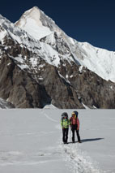
Да, еще один момент, выяснилось, что наш гид теперь не Руслан, о чем я сожалею, так как Руслана немного знаю, а мифический Федор, который сегодня как раз пошел на гору, т.к. нас не ждали так рано, и считали, что у него достаточно времени. Из чего мне становится понятно, что на горе он еще ни разу не был. Что не может не огорчать. Ну что ж, если нет Федора, идем сами, благо мы чувствуем себя достаточно самостоятельными для такой прогулки. Алексей объяснил нам, как найти проход между сераками при выходе с морены на ледник, доктор Авас объяснил нам, как лучше пересечь ледник, и мы бодренько пошли вперед и чуть вверх. До Бирюковского лагеря (альтернативный туроператор, который держит отдельный лагерь на боковой морене минутах в 20 в сторону Хана) дошли за полчаса, это меня несколько насторожила, я читала о 15-ти минутах, и, соответственно о 2-х часах до первого лагеря. Если так будет продолжаться, мы к обеду не успеваем. Около обломков вертолета нашли выход на ледник и проход между сераков, здесь надо преодолеть две речки и пройти между такие пологих и не очень ледяных сераков, которые, причудливо перетекая один в другой, образуют настоящий лабиринт. Но не даром говорят, что во время первой операции начинающего хирурга за его спиной стоит ангел, мы проход нашли с первого раза, легко, и быстро выскочили на основной ледник. Он открытый, с медленным плавным набором.
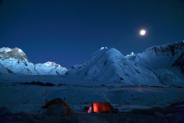
Бур решил не слушать советов бывалых, которые рекомендовали нам пересечь ледник сразу и потом двигаться вдоль противоположного борта до первого лагеря. Мы двинулись по центру, сначала все вполне непротиворечиво, затем стали попадаться закрытые трещины, и мы решили все же забирать левее, к правой орографически морене. По леднику напрыгались через трещины, но по морене идти чуть ли не хуже - склон раскис, глина с мелкими камушками. Так мы и двигались, старались идти краем ледника, иногда обходя трещины по морене. А лагеря все нет. Похоже мы сегодня без обеда. Вдруг заметили трех человек с рюкзаками, двигавшихся нам навстречу. Поравнявшись с нами, они спросили, не знаем ли мы, где первый лагерь. Я ответила, что мы сами его ищем. На что ребята отреагировали замечанием, что это неправильный путь, впереди большие дырки (holes), и пошли вниз. Мы немного помялись, залезли на всхолмие и, увидев лагерь и череду трещин между нами, тоже двинулись обратно. Но, к счастью, мы не сильно сбились с пути, возвращаться пришлось недалеко. Ребята - джентельмены, преодолев речку, подождали, пока я не окажусь на нужной стороне. Трое ребят из Швейцарии. Идут груженые. Мы их немного обогнали, пришли в лагерь чуть раньше. Итак 13-00 - мы в лагере. Полчаса на подготовку площадки, установку палатки. Растянули, прижали юбку, закинули внутрь вторую палатку, кошки, высотные ботинки, пожелали швейцарцам удачи и вниз.
Ледник пересекли чуть по-другому, замешкались немного перед зоной сераков, но проход всё же нашли. И уже за Бирюковским лагерем, на нашей морене, когда среди камней уже мелькали палатки нашего лагеря, нас настиг первый шквал ветра со снегом. А мы в кедиках и трениках, но до нашего лагеря добежали. И сразу в столовую, хотя время обеда уже давно прошло, 16-30 вместо 14-00. Супчик нам погрела Юля, и хлеба с мясом дала. Накормила, обогрела. За что ей отдельное спасибо. А также сообщила, что наш мифический гид, Федор, был на вершине сегодня, и уже спускается в третий лагерь. Congratulations!
Скоро мы с ним познакомимся. Но мы-то понимаем, что день он будет спускаться, а потом еще от горы надо отдохнуть минимум два дня. Тогда наш график рушится. Поглядим.
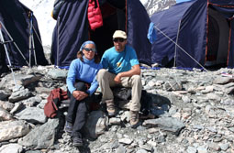
После позднего обеда позвонила по спутниковому телефону папе и Яше. Яша вчера разговаривал с Давидом, вроде все хорошо, нашлись друзья - итальянец и швейцарец. Ездили на экскурсию в Лондон. Завтра попробуем позвонить самому Давиду, учитывая разницу во времени, не так это просто.
Начали следить за давлением (атмосферным). Сегодня немного упало, после ужина повалил снег.

27 июля, понедельник. Начало рабочей недели.

А точнее понедельник - день бездельник, что в нашем случае совершенная правда, как впрочем и вторник и даже среда. Я не хочу описывать эти дни вынужденной отсидки в лагере. Они были похожи один на другой, в первой половине дня мы куда-то ходили-гуляли, а после обеда настроение (у меня, Бурундук, напротив, наслаждался нашим бездействием, в хорошей компании и с красивыми видами) портилось окончательно, потому что не было видно конца тучам, идущим снизу из долины, и не было видно начала нашего восхождения, и о восхождении говорить еще не приходилось, мы даже не могли сходить на акклиматизацию.
С каждым днем давление все больше падало, а мы молились, чтобы оно хотя бы замерло на месте.
Мы уже начали тяготиться лагерем, который поначалу показался нам таким желанным. Мы каждый день с разных сторон подъезжали к Диме, пытаясь вытянуть из него обещание улучшения погоды. С надеждой обсуждали разные приметы со старожилами. В лагере было довольно много людей, которые не первый раз попали в это место, главным образом это относилось к восходителям на Победу. Мы считали, к примеру, что полная луна - хорошее время для восхождения, по этому поводу даже вынули из GPS фазы луны, посчитали наш возможный график и тихонько надеялись. Но по словам старожилов здесь не работает ни одна примета (кроме, разве что, растущего давления - посмею добавить от себя), наблюдали они и в полнолуние штормы. Или линза над вершиной, по моим наблюдениям - это значит, что через день погода испортится. Здесь же это не означает ровным счетом ничего - просто линза на вершине. А вот циррусы - это, похоже, примета довольно универсальная, - меняется погода через денек-другой.
Есть парочка совершенно уникальных примет, типа – иранцы запели, да-да, сели в кружок и запели, и часа два возносилась к небу песня, и снег закончился, и через день мы пошли наверх. Или тучи зацепились за Победу, это к плохой погоде, а тучи на Хане не значат ничего, кроме того, что
это тучи на Хане.
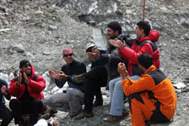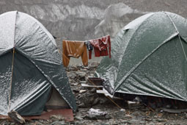
В один из самых безнадежных дней, когда снежные заряды сопровождали нас по дороге в столовую на завтрак, а за обедом было холодно почти как за ужином, мы после обеда никуда из столовой не пошли, в палатке не менее холодно, а сидеть одним и считать, как убывают дни, отпущенные нам на восхождение, нестерпимо. Телевизор работал только по вечерам, когда к семи часам заводили дизель. У иркутян нашлись карты, мы сели играть в «дурака». С нами в компании оказался бразилец по имени Эреван - наш сосед. Вот почему я не понимала их испанский, потому что это португальский. Эреван не знает русской игры в «дурака», но совершенно не смущается. Он мужественно выдержал все партии, хотя так ничего и не понял. Этот же Эреван однажды вечером с удовольствием смотрел фильм "День Радио" безо всяких субтитров, и смеялся. А уж как смеялись мы... Я до этого смотрела только спектакль в театре, так что практически премьера. Так вот, после 3-го проигрыша я пошла помогать на кухню - собирать грязную посуду, согрелась.
Мы тремся все время с одним и тем же народом, их графики совпали с нашим.
Иркутяне - две Татьяны из Иркутска. Саша с Яной - брат и сестра, Саша живет в Казахстане, Яна на Байкале, кажется тоже в Иркутске. Они собираются на Хан, мы прибыли в лагерь одновременно, только мы по земле, а они по воздуху. Саша - балагур, да и как может быть по-другому в палатке с тремя девчонками.
Анекдот от Саши:
«…Приходит мужик домой среди ночи, пьяный, рубашка разорвана, весь в помаде. Жена бросается к нему с вопросами, он ее отодвигает: "Уйди, я за гитарой"...
В одно с нами время в лагере появились два бразильца, эти - опытные ребята, кроме того они только что с Ленина, акклиматизированные, идут сначала на Хан, а потом на Победу.
Олег - такой тусовщик в лагере с серьезными намерениями, собирается на Победу и никак не соберется. То напарник кинул, то палатку порвало, все время не судьба.
Тотмянин с клиентами-французами, французы сходили с ним на Хан-Тенгри, один теперь собирается улетать, а с другим идут на Победу.
Иранцы, они в полном составе (человек 12) ждут погоду, чтобы рвануть на Победу, на акклиматизацию уже сходили.
Есть среди восходителей один румын, на удивление не позитивный товарищ, он как раз клиент нашего Руслана, они уже ходили в третий лагерь, теперь тоже ждут погоду.
Есть один немец из Мюнхена, этот, напротив, очень позитивный, улыбается, болтает. Пойдет наверх один в ближайшее "окно".
Ну и конечно, треккеры, одна группа сменяет другую, эти прилетают на вертолете на два дня, гуляют по окрестностям в сопровождении гидов и улетают обратно. С ними мы не успеваем знакомиться, только привет, bon giorno, bon jour, good morning.
А еще мы завели себе "вредную привычку". Когда становилось совсем холодно, а до ужина еще целый час, мы устраивались у себя в палатку, закутав ноги в спальники, доставали заветную фляжку, резали лимон и тяпали. Мне хватало 3 раза по глотку, чтобы согреться.
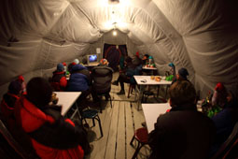
Следующий день был переломным, - давление перестало падать. А вместе с ним и наше настроение потихоньку поползло вверх. Мы сходили к нашим серакам, отмаркировали себе проход. И снова ждем. В этот день после обеда вышли самые нетерпеливые - иркутяне и Саша с Яной, с ними Глеб Соколов.
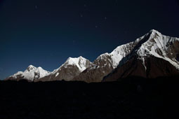
Наши вечера проходят совсем одинаково с той лишь разницей, что мы смотрим или фильм на диске или фильм по телевизору, что, как правило, значительно хуже. А потом идем спать. А вот тут нет двух одинаковых вечеров.
К примеру: Вчера вечером выходим из столовой, а на улице туман, хоть глаз коли, луч фонарика робко пробивается на метр и безнадежно вязнет в густом молоке. Дорогу искали практически ощупью.
Или другой пример: позавчера вечером выходим из столовой, а на улице метет снег - огромные мокрые снежинки разгоняются вместе с ветром и со всей силы влепляются в лицо. Дошли до палатки все в снегу.
А два дня назад выходим вечером из палатки, а на улице бездонное звездное небо и Млечный путь...

- "И потом, если ты не женишься сейчас, ты не женишься никогда..."

Все-таки мы покинули базовый лагерь. Кривые наших желаний и желаний Федора, наконец, сошлись, и мы отправились наверх. Первый выход. Наша цель - акклиматизация и установка третьего лагеря.

Глава вторая, патетическая. Те, какие выживают, те до старости живут

- Высоко в горы заполз уж... и лежит там себе, валяется...
Точно про нас, и высоко заползли, и лежим теперь себе, валяемся в палатке. Нет, не просто лежим, пытаемся натопить воды из снега. Пока успех сомнителен. Наша горелка еле горит, а нам еще нужно преодолеть фазовый переход. Процесс этот, как известно еще из школьного курса физики, требует дополнительных затрат энергии, и не маленьких. Сидим в палатке, затаив дыхание, а посередине священный очаг - горелка с газом и сверху котелок. Я исполняю роль снегочерпия (через запасной выход палатки), а Бур потихоньку подкладывает снег в котелок. Горелка еле теплится, а мы такие голодные. 3-й лагерь уютно устроился в огромной снежной мульде метрах в 50 ниже перемычки между Хан-Тенгри и пиком Чапаева. По сравнению с перемычкой здесь почти безветренно, только время от времени образуются местные завихрения, которые заметают снегом все вокруг. Поэтому сугробы здесь роскошные, поэтому и роют здесь пещеры, роют, как правило гиды, маркируют вход и пользуются пещерой весь сезон. У разрозненных восходителей на рытье пещер пару, как правило, не хватает, устройство пещеры требует значительных затрат сил и времени.
Мы сначала хотели напроситься в гидовскую пещеру, - она была свободна, только Федор собирался в ней ночевать, и даже напросились, но ночевали в своей палатке. Поставить мы ее должны были в любом случае – собирались ее оставить здесь до следующего нашего выхода (на восхождение, мы надеялись). Хотя мульда большая, постановка палатки занимает определенное время, даже на более-менее подготовленную площадку. Мы поднялись к месту лагеря одновременно с иркутянами и бразильцами. Бразильцы решили копать пещеру, а мы заняли 2 площадки, на которых когда-то уже стояли палатки. Через час палатка стояла, кроме того, мы устроили широкий проход рядом с ней, чтобы всяк проходящий мимо не цеплял ее кошками. Палатка удобная, небольшая, но для нас вполне достаточная, кроме того, есть небольшой тамбур, куда можно кинуть верхние ботинки, железо и прочие ненужные внутри мелочи.
Горелку починить не удалось, она не то чтобы совсем не работает, она плохо работает, но настолько плохо, что толку от нее нет никакого, вскипятить один котелок воды она не в состоянии. К счастью нас выручили иркутяне, у них с собой оказалась запасная большая горелка, которой мы и воспользовались с благодарностью.
Заварили себе супчик от Гала-Гала – грандиозную смесь из харчо, свеклы, перца и сметаны. Рецепт безошибочный, свекла дает некоторую кислинку, которой так не хватает в высотных продуктах.
В палатке уютно, беру в руки заветный блокнотик...
Итак, вчера состоялась наша первая встреча с «бутылкой».
«Бутылкой» называют то самое узкое место между первым и вторым лагерем, образуемое склонами пиков Чапаева и Хан-Тенгри. То самое место, из-за которого большинство альпинистов предпочитают северный путь южному. Накануне я поглядывала наверх, сердце замирало. Есть два возможных пути через эту ловушку: слева под склонами пика Чапаева, где путников подстерегают лавины, или справа, под склонами пика Хан-Тегри, этот путь опасен из-за сераков, нависающих прямо над головой. Сейчас тропа проложена слева, под Чапаевым. Там мы и пойдем.
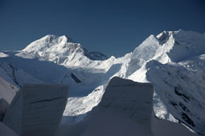
Из первого лагеря мы вышли рано – в четыре часа утра, с фонариками – еще темно. Вскоре догнали бразильянцев, они идут, связавшись, наверное, опасаются закрытых трещин. Потихоньку разогнались, тем временем стало светать, в пять уже можно выключить фонарик. Идем быстро, стараемся подойти к "бутылке" как можно раньше. Снега не было два дня, тропа еще вчерашняя, достаточно жесткая. Иду, мысли витают далеко, о «бутылке» не думаю. Просто стараюсь идти быстро. Также как и все остальные. Проскочили первое горлышко, следы свежих лавин видны повсюду, связались, миновали зону трещин, подошли ко второму горлышку, чуть передохнули и вперед. К семи часам проскочили и второе горлышко. Все, "бутылка" позади! Достали фотоаппараты, камеру. Вернее достали еще в «бутылке», не смогли удержаться. Теперь можно сильно не спешить, второй лагерь рядом, а там решим, вставать или идти дальше. Я шла долго. Уже Бурундук успел пуховку достать, когда я выползла к палаткам.
Здесь ночевали иркутяне, они как раз снимали палатки и шли вверх, к третьему лагерю. Мы залезли в гидовскую палатку, вскипятили чаю, достали сладости, орехи, курагу. Позавтракали. Жизнь наладилась, и мы решили продолжать подъем. Дали себя уговорить. Наш Федор, он хотя с виду и простой, но хитрец, почти майский жук. Вы, говорит, как хотите, можно отдохнуть и пойти дальше, а можно отдохнуть и остаться здесь. Только что здесь делать-то целый день. А третий лагерь, он вот он, до него буквально рукой подать, ползком два часа. Да и на завтра прогноз плохой, чем раньше свалим вниз, тем лучше…

Решающую роль в нашем выборе сыграл даже не прогноз, а количество дней, оставшихся до обратного вертолета. Мы отдохнули и пошли вверх. Решение взвешенное, но несколько авантюрное. Я много читала про адаптацию организма к высоте, кроме того накопился некоторый вполне осязаемый опыт. Наша схема набора высоты на этот раз выглядела следующим образом:
БЛ ( 4200 м) - 5 ночей ; 1 лаг ( 4430 м) - 1 ночь ; 2 лаг ( 5200 м) – пропускаем; 3 лаг ( 5830 м) - ночуем
Вот и вся арифметика. Когда мы собираемся ночевать первый раз на новой высоте, перепад в 1400 метров несколько рискован. Правда нам после этого вниз, только это меня и примиряет.
С графиком набора высоты вообще шутить не стоит. У нас был опыт предотечного состояния на примере Бурундука на «бочках» на Эльбрусе. А там всего-то 3800 м. Мы тогда катились кубарем вниз. Ехали на канатке, а у Бурундука губы синие и взгляд отсутствующий – страшно. Всех дел, провели одну ночь в Азау (2100) и сразу поднялись на «бочки» (3800), и через 2 ночи имели все симптомы предотечного состояния, которое через день могло привести к летальному исходу. Но на Эльбрусе есть канатка, можно очень быстро скинуть высоту, что является лучшим лекарством.
Вообще высота – штука заманчивая и коварная. Когда в начале прошлого века альпинисты бросились осваивать новые, отличные от Альп, азиатские высокие высоты, много народу полегло по незнанию. В 30-е годы «советский» альпинизм ставил просто рекорды массовой гибели в горах, когда по заданию партии совершались массовые восхождения, типа красноармейцев с пулеметами!?
*****Кто эти люди, приезжающие под южные склоны пика Хан-Тенгри. Почему они выбирают этот маршрут, который предполагает игру в кошки-мышки с судьбой. Почему мы оказались среди них? Народу на Хан с севера идет значительно больше, народ предпочитает маршрут более тяжелый, но без элементов авантюризма. Я всегда считала, что не склонна к играм типа русской рулетки. И тем не менее я оказалась среди южан. Можно долго объяснять это стечением обстоятельств, типа мест в вертолете на север уже не было, или мы хотели дойти пешком, а в северный лагерь пешком не ходят и т.д. Но обстоятельства всегда обстоятельства, а решение принимаем мы сами. И мы его приняли - «Человек под Новый год идет в баню, это его положительно характеризует… ***
Как я люблю верхние лагеря. Поднялись, устали, сил нет, но надо рыть площадку, надо ставить палатку. Ковыряемся, шуршим, вот уже и палатка стоит, и рюкзаки заброшены и коврики постелены. Залезли внутрь, сняли ботинки, уф, а кушать то хочется. И это очень даже хорошо, значит организм в порядке, выдержал наш быстрый набор высоты, готов попробовать и так. Суп дождаться нет сил, достали сухарики, сало и колбасу, пока вода грелась, перекусили немного. Тем временем суп готов, чай готов, пообедали. На улице запуржило. Это место занятное, снег метет по кругу. Палатка наша стоит рядом со снежной стенкой (со стороны склона вниз), очень быстро в щель между стенкой и палаткой начало наметать снег, который к утру превратился в сугроб, почти придавивший меня в палатке, вернее заставивший теснить Бурундука. Мы тогда не смогли предвидеть, во что превратится этот сугроб за время нашего отсутствия.
Вечером Бурундук уже жаловался на головную боль и даже тошноту, от головы я дала ему пару таблеток, а про тошноту велела забыть, потому что он отлично пообедал, и никакой горняшки не может быть и в помине. Действительно, утром все симптомы как рукой сняло.
Утром - это сказано несколько поспешно, потому что подъем опять ранний, в пять часов мы уже шагали вниз с максимальной скоростью. Задача опять прежняя, пройти "бутылку" как можно раньше. Сегодня всю ночь шел снег, все тропы замело, это только усложняет задачу. Вниз вышли мы втроем (с Федором), и иркутяне. Федору, как он есть гид, пришлось отдуваться за всех – тропил. Но справедливости ради, надо сказать, что мне тоже досталось тропежки, - Федор ростом вышел, и так как я шла следом за ним, я попадала только в один из его следов, а другой приходилось топтать самой. Но до 2-го лагеря дошли быстро. Здесь надели обвязки и бегом в "бутылку".
Первая горловина, трещины, вот и вторая горловина. Здесь весь склон в следах свежих лавин, наглядная агитация. Быстро-быстро проходим, уф, прошли, отпустила. Неспешно дошли до первого лагеря. В 8-00 мы около своей палатки. Прочь обвязку, железо, кошки и ботинки. Разделись, оставили все железо в палатке, мы с Бурундуком даже чай не стали кипятить, решили идти в базовый лагерь сразу. Вдвоем вниз по леднику, какая красота, дело сделано, хоть акклиматизация и получилась ущербной – всего одна ночь на высоте, но «какая-никая, а все-таки закуска». Теперь можно задуматься и о восхождении. Но об этом подумаем потом. За два часа добежали до лагеря. Сегодня здесь солнце.
Прямо посередине центральной улицы напротив нашей палатки в кружок на дороге сидят иранцы, - похоже у них ритуальный взрез арбуза. Мы уже давно соседи, улыбаемся и раскланиваемся друг с другом. Нам тут же поднесли по кусочку арбуза и дыньки. Как же было вкусно! Даже словами не передать, это лучшее угощение, которое можно было придумать, даже пиво было не в состоянии составить конкуренцию арбузу в тот момент. Заслуженный отдых начали с арбуза, а продолжили пивом, - нет лучше напитка для «восстановления водно-солевого баланса». Да еще у нас папина вяленая рыбка с собой. Тут тебе и водный тут и солевой баланс. Я, правда, «певец пива» приблизительный, бутылка пива - это абсолютный потолок, но каждый глоток попадает в нужное место.
«Истопили баньку» по просьбам трудящихся клиентов. До обеда успели помыться, даже голова почти высохла на солнце. Подсушили спальники, постирали кое-какие шмотки. Обед, вкусный как всегда. Кухня у нас вообще на высоте, готовят вкусно, по-домашнему. Хотя мне приходилось слышать и другое мнение. Жаль только фруктов практически не бывает. В этот обед вдруг на столе появился виноград. Конечно, я на него накинулась, конечно, он был кислый, конечно, наши соседи по столу (Женя с Шамилем – победники) с сомнением качали головой, когда я сначала съела весь виноград за нашим столом, а потом еще и за соседним (это я не наглая, это я с согласия окружающих). И совершенно естественно, что время до ужина я провела беспокойно.
Вообще базовый лагерь хорош, просто дом родной, когда возвращаешься сверху даже после короткого отсутствия.

«Если мы в таком темпе будем продвигаться, я на аэродром не попадаю…»

Первый день отдыха всегда проходит хорошо, легко, отдыхаешь и никуда не рвешься. Второй день тоже еще вполне отдых. Причем считается, что лучший отдых между выходами – это ничего не делать, буквально валяться на солнышке, в палатке, как угодно. Мы все-таки болтались по окрестностям. Сходили на Звездочку – ледник под склонами Победы, по нему начинается маршрут на эту гору. Там очень красивые ледниковые озера.
К вечеру второго дня мы уже всерьез обсуждали с Федором вероятность нашего выхода наверх завтра. Федор отказался наотрез. Мы только потом поняли, что попали просто в их расписание. Нас подстраивали под массовое восхождение. Ну массовое – это в данном случае довольно условно, вся масса состояла примерно человек из 10-ти, собирающихся предпринять попытку штурма. И среди этих примерно 10-ти трое были гиды. Конечно, с точки зрения безопасности это правильно, они друг друга подстрахуют, и нас заодно. Естественно, Бур принял в штыки отказ Федора и начал припирать его к стенке, типа пойдем и скажем это Диме (начальнику лагеря) вместе. Пришлось вмешиваться и спускать на тормозах, мне еще с Федором на вершину идти, скандалы ни к чему. К тому же и прогноз в пользу еще одного дня отсидки. Наши новые соседи, бывшие наши нынешние американцы, прибывшие в лагерь через неделю после нас, только что вернулись с акклимухи и посмотрели прогноз погоды на каком-то правильном американском сайте. По этому прогнозу завтра погода портилась, но ненадолго, на 6 августа (планируемый день восхождения) обещали ясно, утром сильный ветер, который к обеду должен стихнуть. А на 7 августа давали просто шикарную погоду – ясно, слабый ветер.
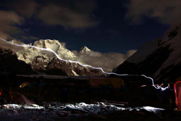
Я не удержусь от комментария, - прогноз этого сайта полностью оправдался. Вот и слушай после этого опытных альпинистов, которые с умным видом изрекают фразы типа: В горах погоду предсказывают или дураки, или дилетанты. Или комментарии Димы, что здесь (именно в этом «уникальном» месте) погода меняется мгновенно, непредсказуемо и проч. Как-то американцы далеко-далеко буквально у себя в Америке умудряются предсказать погоду на совершенно противоположной стороне земного шара, несмотря на полную уникальность района. Т.е. прогноз совпал на все три дня, которые нам ребята смотрели.
Мы ждать 7-го августа позволить себе не могли, наш вертолет 8-го. Но и на шестое в целом прогноз хороший, поэтому выходим четвертого, а это послезавтра. Еще день отдыха, ничего не попишешь.

Пока мы были наверху, в лагере появился легендарный Алексей, он ходил в одиночку на Победу по маршруту Абалакова да еще и без связи. Пока Алексей был на горе, Дима каждый день поминал его недобрым словом, т.к. от него не было никаких известий. Но у Алексея все получилось, он спустился победителем – 12 дней на горе один, На вершину поднялся. Молодец! Наши поздравления!
Алексей – тоже наш полузаочный знакомый по поляне Москвина. Они тогда с приятелем пришли на Москвина пешком и без ботинок, ботинки смыло рекой по дороге. Но это не помешало Алексею сходить и на Корженеву и на Коммунизма. Ходил тоже один. Мы имели возможность пообщаться, пока отдыхали.

- «Ну а теперь расскажи нам, как ты с ней познакомился!»

Наконец наступило 4 августа. Выходим после обеда, идем опять вдвоем, так мы никому и не показали наш секретный проход на ледник через сераки. Все ходят дальше по морене, но там напрыгаешься лишнего. Лучше дольше двигаться по леднику – он сильно ровнее морены. Сегодня тропу не нашли, шли на глазок. Результат тот же – 2,5 часа и мы в лагере. Всю дорогу оглядывались назад – снизу на нас надвигалась большая черная туча. Едва мы бросили рюкзаки в палатку, как нас накрыл снежный заряд. А мы в домике, бывает и у нас счастье.
Вечером долго не рассиживались, завтра подъем традиционно ранний. Выполняем необходимые и достаточные ритуалы типа ужина и закладывания грелки в спальник, и укладываемся спать. Здесь спится изумительно. Но я на этот раз взяла с собой телефон в качестве будильника, его знакомый звонок вырвал меня из сна. Такой сигнал будильника означает, как правило, что, во-первых, мы далеко от дома, и во-вторых, что сейчас очень рано.
Мы с Бурундуком собрались раньше всей остальной компании.
А компания у нас сегодня большая – иркутяне с Яной и Сашей, 2 гида – Федор и Руслан, и еще очень странный человек, фантом из прошлого. Он пришел вечером с огромным рюкзаком, уже смеркалось. Спросил, первый ли это лагерь и куда дальше на Хан, поставил свою палатку, а утром собрался вместе с нами и пошел наверх. У него в качестве солнцезащитных очков – такие сварочные «консервы», а вместо нашей традиционной обвязки, которая, в сущности, беседка, настоящая самодельная из строп обвязка. У меня такая была по молодости, я с ней приехала в альплагерь, инструктор наступил на один конец ногой, рванул другой конец рукой, и все швы разъехались. Инструкторы раньше особенно не церемонились, они были нужны нам и не мы им, в отличие от нынешних гидов. Человек из прошлого. Пришел снизу, из долины Иныльчека, манкировал всеми базовыми лагерями и пошел наверх. Все тащит на себе. Гвозди бы делать из этих людей.
Что-то я отвлеклась. Итак, сегодня второе свидание с "бутылкой", а второе не первое, это уже статистика и теория вероятности. Но трепета нет, есть только решимость.
Кроме того, появился повод для размышлений и некоторый элемент новизны. Дело в том, что мы успели обсудить маршрут через "бутылку" с нашими американцами. Леонид, любитель восхождений в Каракоруме, высказал точку зрения, что под сераками (т.е. под склонами Хана, справа) ходить безопаснее, т.к. сераки более предсказуемы, и имеют привычку рушиться, когда условия меняются значительно.
И Глеб Соколов - гуру, который только что вернулся с акклиматизации, говорил, что ему больше нравится маршрут под сераками. Бурундук обычно относится к чужим замечаниям критически, поэтому он подверг сомнению утверждение насчет меньшей опасности маршрута под сераками. Его аргумент – сераки рушатся не так часто, поэтому если серак рухнет, это будет заметно. А лавины сходят часто, а раз часто, то и небольшие – много снега не копится. Я с ним согласилась. Но это всего лишь наши теоретические выкладки. А пойдем мы за гидами, им тропить.
И пошли, на этот раз справа, через сераки. Такое впечатление, что Соколов протоптал тропинку справа, и все теперь там ходят. Мы идем по целине, все засыпано снегом. Вернее Федор с Русланом идут по целине, остальные семь человек за ними. Ночь очень теплая, это не очень хорошо для нашего рельефа, на моем термометре - 1 С, слишком тепло. Где-то на уровне второго горлышка встретили спускающегося Андрея Пучинина с командой, они зашли на Хан-Тенгри по южному ребру, маршрут «серпы». Дальше поднимались по следам их спуска. На выходе из "бутылки" гиды сели отдохнуть, устали, тропили. Мне не сиделось. Я пошла дальше первая. За мной Бурундук. Это была такая тряпочная тропежка, потому что я все-таки шла по частично спусковым следам. К месту 2-го лагеря мы поднялись первые. Сегодня шли дольше, чем в первый раз, целина.
Во втором лагере хохлы – два парня из Украины. Они идут наверх неспеша, последовательно по всем лагерям, собираются использовать 4-й лагерь на 6400м. Самый спокойный стиль восхождения, который только можно придумать. Они собирали палатку и собирались выходить наверх, в третий лагерь. Наши ребята предоставили им право тропить. Хотя бы часть пути, прокомментировали они. Ну ладно. Посидим. Благо сегодня тепло. Но сидеть тепло, это приятно, а идти, когда тепло – это не очень хорошо, снег раскисает и проваливается еще больше.
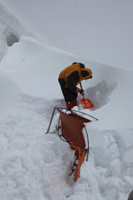
Украинцы честно протоптали половину и сели чайку попить. Мы их обогнали - авангард, Руслан, Федор, Бурундук и я, остальные отстали. В это время спустился туман, видимость - несколько метров. И тут наш авангард так занесло! Залезли на снежную стенку, да к тому же не нашу. Спускаться вниз и снова подниматься – лениво. Гидам в первую очередь. Пришлось склон подрезать, с опасностью спустить снежную доску. Остальной народ, увидев наши кульбиты, пошел снизу, правильно. В общем, когда мы оказались в своей родной мульде, ликованию не было предела.

А здесь сюрприз – наша палатка совсем засыпана, видна только самая макушка, и на этой самой макушке две перекрученные совершенно дуги. Взяли лопату около американской палатки и ну копать по очереди, один дышит, другой копает. Пока мы откапывали, все время гадали, целы дуги или нет. Дуги целы, палатку встряхнули, она вся распрямилась, как ни в чем ни бывало. А мы подправили площадку и снова поставили свой домик.
У наших соседей в компании убыль – Саша повернул назад из "бутылки".
Мы сварили суп, суп дополнили баночкой сардин, которую Федор для нас захватил из кухонных глубоких запасов, настоящая вкуснятина. Особенно если учесть, что в лагере нам рыбу не давали ни разу, а банки мы с собой не таскаем из идеологических соображений. Но я в этот раз настолько не полюбила Галу-Галу, что мы дали клятву впредь брать с собой в поход банки.
А потом случилась еще одна находка этого сезона, рецепт пионерского полдника от Хан-Тенгри. - Берешь сухофрукты, которые обычно таскаются для перекусов, засыпаешь в термос, добавляешь сахар и заливаешь кипятком примерно две части воды на одну часть сухофруктов. Уже через 5 минут самые нетерпеливые могут пить. Исключительная альтернатива чаю, который пить уже невозможно. А если к нему найдется еще печенье - пионерский полдник готов.
Вечером сценарий неизменный – пообедали, вскипятили воду для грелки, она же утренний чай, вскипятили воду для термоса с собой на гору, тем временем стемнело. Значит спать. Завтра выходим в 5 часов.
Весь вечер мело, даже не очень верилось, что будет хорошая погода.
Идти нам завтра далеко. Высота третьего лагеря по GPS – 5830, высота Хан-Тенги по карте – 7010м. Т.е. надо набрать 1200 м по высоте и почти все по веревкам. Короче путь неблизкий, чем раньше выйдем, тем больше у нас шансов успеть засветло спуститься.
Утром на небе луна и звезды. Мы с Федором выходим последние, остальные уже ушли.
Подъем начинается с веревки. Прямо рядом с палатками висит такой хвостик ослика ИА, – веревка уходит вверх по снежному склону и теряется, сливается со склоном, станции не видно. Полное впечатление, что это этой горы веревочка. Встегиваешь жумар, и вперед. Вот первая веревка позади, выходим на гребень, перед нами по ходу чуть вниз палатки третьего лагеря северян.
Да, им не позавидуешь, дует здесь конкретно. Мы там, в своей мульде, хорошо устроились. Вообще подъем с юга на первый взгляд выглядит ужасно логично, нет ни одного паразитного спуска, как при подъеме с севера, когда они, вылезая на гребень Чапаева, набирают лишние 200 м высоты, а когда возвращаются обратно, т.е. спускаются, спуск начинают с этого же подъема в обратном направлении. Все бы хорошо, кабы не лавины да сераки.
Ну а мы чуть приспустились и начали подъем по гребню Хан-Тенгри. Сначала подъем не крутой, постепенно скал все больше, снега все меньше. После 6100 м появляются веревки. Тут уже можно под ноги не сильно смотреть, главное выбрать правильную веревку, с минимальным количеством узлов и самую новую. Но, честно говоря, я от ханских веревок ожидала худшего, начитавшись всяких описаний. Похоже, гиды хорошо поработали, часть веревок заменили, а кое-где повесили просто новые. У меня ни одна веревка сомнения не вызывала. Особенно если сравнить их с теми, которыми мне довелось пользоваться на верхнем гребне Броуд Пика. Там мне иногда хотелось вщелкнуться в две сразу.
Тем временем рассвело, фонари выключили. Догнали и обогнали Яну, она идет очень медленно. Потом обогнали иркутян. Они так и шли потом недалеко за нами. Федор шел на одну-две веревки впереди. Я вышла из лагеря в Gore-Tex – легкой куртке, замерзла. Остановилась. Надела пуховку. Куртку убрала в рюкзак и в этот момент сообразила, что в ее кармане остался фотоаппарат. Здесь каждая остановка со съемом рюкзака – это проблема, да я еще и забыла привязать к рюкзаку страховочную веревочку. Поэтому за фотиком не полезла, как-нибудь потом.
Продолжаю движение и замечаю, что у меня появились проблемы с жумаром. Вщелкивается он легко, а вот выщелкнуть его из веревки сложно. Иногда приходится снимать рукавицы, и голым пальцем отводить курок. При том ветер пока не стих. Т.е. он сильный, мягко говоря.
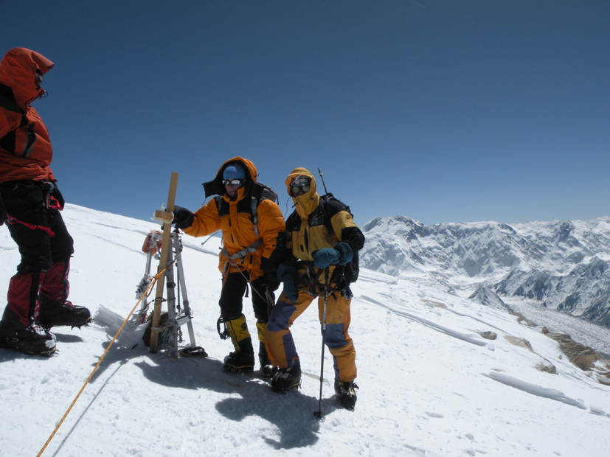
Меня догнала барышня из северян. Идет сильно легче меня. Вот что значит нормальная акклиматизация. Мы с ней перекинулись словечком, она из Нижнего Новгорода. Потом, перед самым кулуаром, которого я ждала с нетерпением, - ключевое место, крутые скалы с нависанием, в одном месте надо вылезать, меня догнал ее муж. Мы и с ним перекинулись словечком, даже, пожалуй, парой словечек. Потом у меня на хвосте повис поляк, я так предполагаю, что это был поляк. Кто еще может пододвинуться к тебе на веревке вплотную и вместо того, чтобы обогнать уж если придвинулся, идти в трех метрах и все время дергать. Он был в красной пуховке. Шел за мной довольно долго, нож прошел, вышли в верхние поля, до вершины осталось ерунда, полчаса. В какой-то момент я сообразила, что его нет сзади. Куда делся, не знаю. Идти все тяжелее, хотя склон здесь некрутой. Иду, до счета шагов не дошло, но вставала подышать часто.
На вершину поднялась около двух часов. Там уже были Федор, и Тим с клиентом-малазийцем. На вершине все же дует, хотя ветер действительно, как и было в прогнозе, к обеду ослабел. Федор стал меня торопить, я только успела рассмотреть треногу и крест, который затащил сюда Тим. Фотоаппарат даже не достала, Тим снял нас с Федором на свой. Пять минут и вниз.
Меняем оружие – жумар на восьмерку, и опять работа с веревкой. Восьмеркой мне раньше пользоваться не приходилось, научилась на счет раз, могу с закрытыми глазами. Что говорить, километр спуска (по высоте) и ежа бы научил. Правда иногда иду без восьмерки – просто спортивным, когда не очень круто, или участок перил между станциями/узлами слишком короткий. Начался обратный отсчет – поля, нож, кулуар, 300 метров перил без станций.
Где-то после кулуара я улучила момент и достала фотоаппарат, все-таки несколько снимков сделала, хоть и на спуске. Наконец спустились к палатке четвертого лагеря – на высоте 6400 есть пара мест под палатки, там народ иногда ставится, если не уверен, что успеет сходить на вершину из 3-го лагеря, или если просто не любит выходить рано. Ну из 4-го лагеря можно наверх сходить нога за ногу. Только ночевать придется выше и холоднее – здесь ветрено, как и на всем гребне. Но сегодня ветер стих. И украинцы, хохлы наши, поставив здесь палатку, вытянули главный билет, ведь на завтра им обещают отличную погоду практически без ветра. Они предложили мне чаю. Я решила на чай не отвлекаться, посыпалась дальше. Вот и конец веревок. Уже вижу лагерь северян и нашу мульду. Даже вижу точку около нашей рыжей палатки – Бурундук меня высматривает.
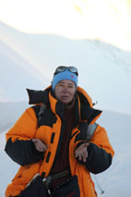
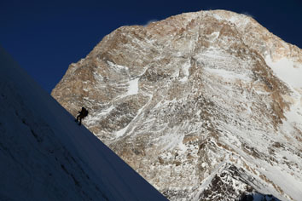
Около северян тормознула – давешние ребята из Нижнего угостили меня, добрые души, водичкой с аскорбинкой. Немного с ними поболтали, тот редкий случай, когда «даже у лошадей наши морды». На высоте 5900 м встречаются три усталости после горы, а я не спешу вниз в лагерь, хотя видела танцующего у палатки Бурундука. Это не из вредности какой, просто когда я там с ними стояла, я, наконец, поняла, что была на горе и возвращаюсь вниз, к Бурундуку, с победой. И пошла я к заключительной веревке. Пять минут и я дома! С горой!
На вопрос Бурундука: «Ну как?» я смогла сказать только: «Уфф!».
Общее время на горе – 13 часов. Неплохо, обошлись без ночных спусков. Но впечатление от подъема странное. Все-таки акклиматизация была недостаточной, шлось тяжело. Я себя гнала. Кроме того, уже в лагере обнаружила, что подморозила пальцы на правой руке. Выпила трентальчику, через недельку-другую пройдет. И устала, так «наелась», что не могла в себя ничего впихнуть. Даже вожделенный компот не пошел. Легла спать вместо ужина. А Бурундук поужинал –«ну не сидеть же голодными», доел рыбку.
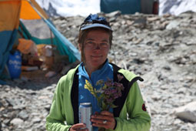
Пока я была на горе, Бурундук провел в верхнем лагере отличный день, никуда не спешил. Для начала выспался как следует, позавтракал, высушил наши спальники и палатку. И между делом все время наводил на гору объектив видеокамеры, приближал картинку, и даже кого-то умудрялся разглядеть. Откопал палатки от снега, который намело за ночь. Сварил компот, а я пить не стала. И все время ждал меня.

Наутро ранний подъем и скорый спуск вниз, похожий на бегство. Рефрен один - успеть до солнца пройти "бутылку". Прошли. Хан отпустил.

Сегодня совершенно безмятежный день. Над Ханом ни облачка, ни тучки, как в нашей заграничной судьбе. Бур смотрит на него и спрашивает: "Ты рада, что была там?" А я до сих пор не верю. Хотя существует фото, а это документ, между прочим.

Диалог с Эреваном (бразильцем) в базовом лагере:
- When are you going to Pobeda peak?
- I think that Pobeda is not a peak for women.
– Oh, it’s only in your mind. You are strong enough...

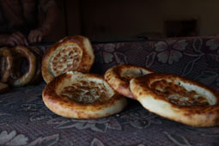
На следующий день мы ждали вертолет, а он все никак не прилетал. Первым вертолетом мы манкировали, Дима сказал, что наш борт - второй. А второй все не летит. Написаны все адреса, рассказаны все анекдоты, а он все не летит. Турецкий ветеринар внимательно осмотрел мои пальцы, сказал, что все облезет и будет пуще прежнего, в чем я и не сомневалась. Наконец птица прилетела, и выключила винты. Капитан вышел с огромным букетом полевых цветов и исчез в недрах кухонной палатки. Это может быть надолго. Но не навсегда. Так и есть, капитану хватило получаса, и мы летим вниз, прощай Хан-Тенгри.

Мы провели еще два дня в Бишкеке, на Иссык-куль я не согласилась.
Бишкек неожиданно понравился, конечно, там нет восточного колорита, но жизнь течет неспешно, по-восточному. В ширине тенистых улиц и просторе центральных площадей чувствуется советский размах.

Рассказ от Саши как азиатская иллюстрация:
«Приезжаю как-то в Алма-Ату покупать машину, большую дорогую машину. Снял деньги в банке, иду с полными карманами. Со мной еще два пацана, крупненьких (Саша и сам не маленький). Идем вместе с толпой народу, которая движется в одну сторону. Вдруг смотрю, мне навстречу, против толпы, из всех сил разгребая себе дорогу, движется мужичок, наперекор толпе движется ко мне. Я уже не знаю, что и думать, коленки трясутся, поглядываю на своих пацанов. Как вдруг мужичок подгребает ко мне:
- Самса! Тандырная!»

Без комментариев!

Приложения (чатлано-пацакский словарь)

Жумар - устройство для подъема, которое вверх легко скользит по веревке, а при движении вниз блокируется
Восьмерка - устройство для спуска в виде восьмерки, пропуская определенным образом через него веревку, и изменяя ее положение, можно контролировать скорость спуска
"Акклимуха" – акклиматизация
Сераки - вертикально стоящие ледовые образования
Мульда - складка земной коры, имеющая форму чаши
Кулуар - ложбина в склоне, направленная вниз по линии стока воды
Морена - отложения, накопленные ледниками при их движении,
с элементами киргизского языка:
Ак – белый
Кара - черный (нет таких названий в этих горах)
Су/суу – вода
Сай – река
«Сомик» – уменьшительно-ласкательное название денежной единицы Кыргызстана

В роли восходителей:

Ира Бурундук
